**Trento, 29 gennaio 2020**

**Comunicato stampa**

**FINANZIAMENTO EUROPEO DI QUASI 800MILA EURO PER LA FONDAZIONE BRUNO KESSLER E TRENTINOSALUTE4.0**

**“VALUECARE” E “KRAKEN”: DUE PROGETTI SCIENTIFICI A SUPPORTO DELL’INVECCHIAMENTO E DELLA SALUTE DELLE PERSONE**

Sono due i progetti finanziati dal programma scientifico europeo “**Horizon 2020**” nell’ambito delle ICT (*Information and Communication Technologies*) e avviati ufficialmente lo scorso dicembre. Il primo è “**VALUECARE**” (*Value-based methodology for integrated Care supported by ICT*) ed ha l’obiettivo di definire nei prossimi quattro anni delle **cure integrate** **per le persone anziane** che soffrono di deficit cognitivo, fragilità e condizioni croniche.

Il secondo, “**KRAKEN**” (*broKeRage And marKEt platform for persoNal data*), coinvolge dieci partner europei, tra cui la Fondazione Bruno Kessler, e intende sviluppare una **piattaforma affidabile e sicura che possa aiutare i cittadini a gestire i propri dati personali in modo trasparente, consapevole e sicuro.**

Entrambi i progetti rientrano nelle **azioni di innovazione** (*innovation action*) della UE e quindi prevedono che la ricerca porterà come risultato allo sviluppo di **strumenti e servizi pronti per essere immessi nel mercato** e ad elevata **usabilità**.

Per “**VALUECARE**” in particolare, **FBK, attraverso TrentinoSalute4.0**, riceverà un finanziamento di **368.125,00€** e parteciperà attivamente allo studio utilizzando la piattaforma digitale **HORUS.AI**, sviluppata dai ricercatori **dell’unità e-Health** della Fondazione, che offre un supporto ai pazienti attraverso un ***coaching*** **virtuale** per l’autogestione del loro benessere. Il consorzio, composto da **17 partner provenienti da 8 paesi dell'UE**, è coordinato dall’Erasmus Universitair Medisch Centrum di Rotterdam (Paesi Bassi) ed è stato creato per garantire la piena copertura delle competenze scientifiche, tecnologiche, cliniche e sociali al fine di massimizzare le possibilità di successo.

La **vita indipendente** e **l’invecchiamento** in salute sono infatti diventate delle sfide chiave in Europa: gli Stati membri stanno assistendo ad uno squilibrio demografico, sbilanciato verso un aumento del numero di anziani nella popolazione. Il progetto “**VALUECARE**”, che appartiene all’ambito delle politiche comunitarie per la trasformazione digitale per la salute e la cura (*Digital transformation in Health and Care*), intende quindi migliorare la qualità di vita degli anziani e delle loro famiglie, ma anche la sostenibilità della salute e dei sistemi di assistenza sociale in Europa. Partito ufficialmente a dicembre 2019, “**VALUECARE**” si concluderà il 30 novembre 2023 ed ha ricevuto dalla UE un contributo di 5.776.376,25€.

Il programma di ricerca “**KRAKEN**” si avvarrà **per i prossimi tre anni** delle competenze dei **ricercatori della Fondazione Bruno Kessler** e di **TrentinoSalute4.0** nella definizione di **sistemi interattivi** che aiutino i cittadini ad acquisire una maggiore consapevolezza nella gestione dei propri dati personali (in ambito sanitario) e che sono indirizzati a profili diversi (pazienti, professionisti sanitari, ecc.).

Nell’ambito di “**KRAKEN**”, **FBK** fornirà gli **strumenti** utili per la progettazione **di una piattaforma** **incentrata sull'utente**, al fine di identificare requisiti e scenari di utilizzo, e i test per verificare la facilità d’uso. Lo strumento sarà sviluppato in ***cloud*** (quindi permetterà l’accesso e l’utilizzo da remoto via Internet) e assicurerà alle persone di conservare, controllare e condividere i propri dati personali in totale **sicurezza** grazie a modelli tecnologici emergenti con alti livelli di affidabilità, in linea con le normative europee e nazionali, e tecniche di **protezione dei dati** che sfruttano strumenti crittografici avanzati. “**KRAKEN**” proporrà un approccio innovativo di ***data marketplace***, grazie al quale i cittadini potranno avere un **pieno controllo** delle proprie informazioni che saranno protette dall'accesso non autorizzato, anche da parte del fornitore del *cloud.* **Ogni persona potrà quindi decidere se, quando, come e con chi condividere i propri dati sanitari.**

**“KRAKEN”** coinvolge **10 partner europei**: il coordinamento del consorzio è affidato alla Atos Spain spa e **tre sono i partner italiani** (Infocert spa, Lynkeus e FBK, con la sua unità di ricerca **e-Health**). **Ammonta a 425.625,00€** il **budget** di cui potrà disporre la Fondazione per il raggiungimento dei risultati, su un contributo UE di 5.017.662,50€.

Entrambi i progetti sono partiti lo scorso dicembre 2019 e in questo periodo i consorzi sono già al lavoro per la definizione dei requisiti in vista dello sviluppo delle rispettive soluzioni.

**Altre informazioni:**



**Value-Based Methodology for Integrated Care Supported by ICT (VALUE CARE)**

Inizio progetto: dicembre 2019

Durata: 4 anni

Partner:

* Erasmus Medical Center NL
* Fondazione Bruno Kessler IT
* Vodafone Innovus EL
* Vidavo EL
* Caritas Diocesana de Coimbra PT
* Azienda ULSS n.2 Marca Trevigiana IT
* ISRAA IT
* University of Rijeka, Faculty of Medicine CR
* Polibienestar ES
* Athens Medical Center GR
* Valencia City Council Innovation Foundation Las Naves ES
* University College Dublin IR
* ΕCHAlliance
* Alliance for integrated Care EL
* AGE Platform Europe BE
* International Foundation for Integrated Care NL
* Senior Europa (Kveloce) ES

Tipo di finanziamento: H2020 – SC1 Digital transformation in Health and Care

Tipo di azione: Innovation Action

Budget UE: 5.776.376,25€

Budget FBK: 368.125,00€

Sito web: <https://cordis.europa.eu/project/id/875215/it>

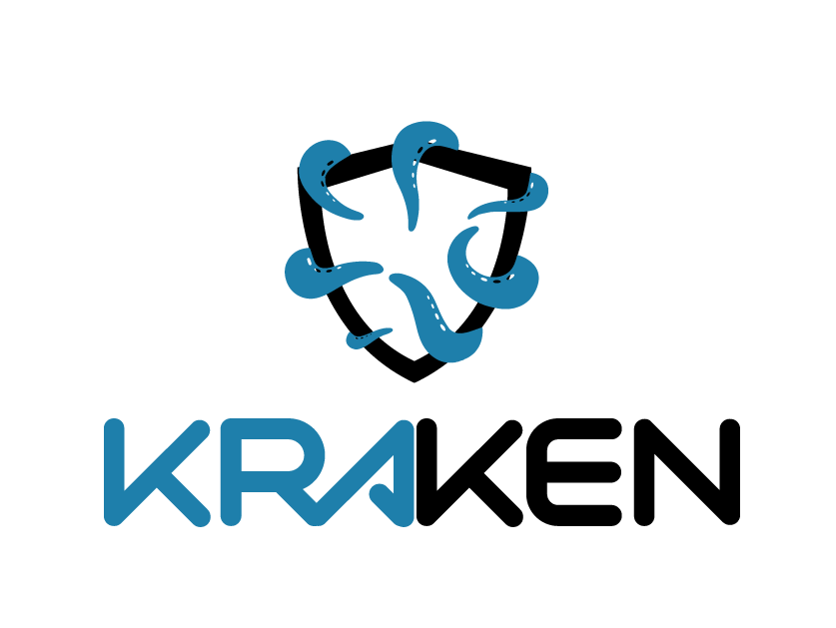

**KRAKEN - Brokerage And Market Platform For Personal Data**

Inizio progetto: Dicembre 2019

Durata: 3 anni

Partner:

* ATOS SPAIN SPA (coordinatori)
* INFOCERT SPA - IT
* AIT AUSTRIAN INSTITUTE OF TECHNOLOGY GMBH - AT
* TECHNISCHE UNIVERSITAET GRAZ – AT
* XLAB RAZVOJ PROGRAMSKE OPREME IN SVETOVANJE DOO – SI
* KATHOLIEKE UNIVERSITEIT LEUVEN – BE
* FONDAZIONE BRUNO KESSLER – IT
* LYNKEUS – IT
* Sujuwa Oy – FI
* STIFTUNG SECURE INFORMATION AND COMMUNICATION TECHNOLOGIES - AT

Tipo di finanziamento: H2020 - Information and Communication Technologies

Tipo di azione: Innovation Action

Budget UE: 5.017.662,50€

Budget FBK: 425.625,00€

Sito web: <https://cordis.europa.eu/project/id/871473>